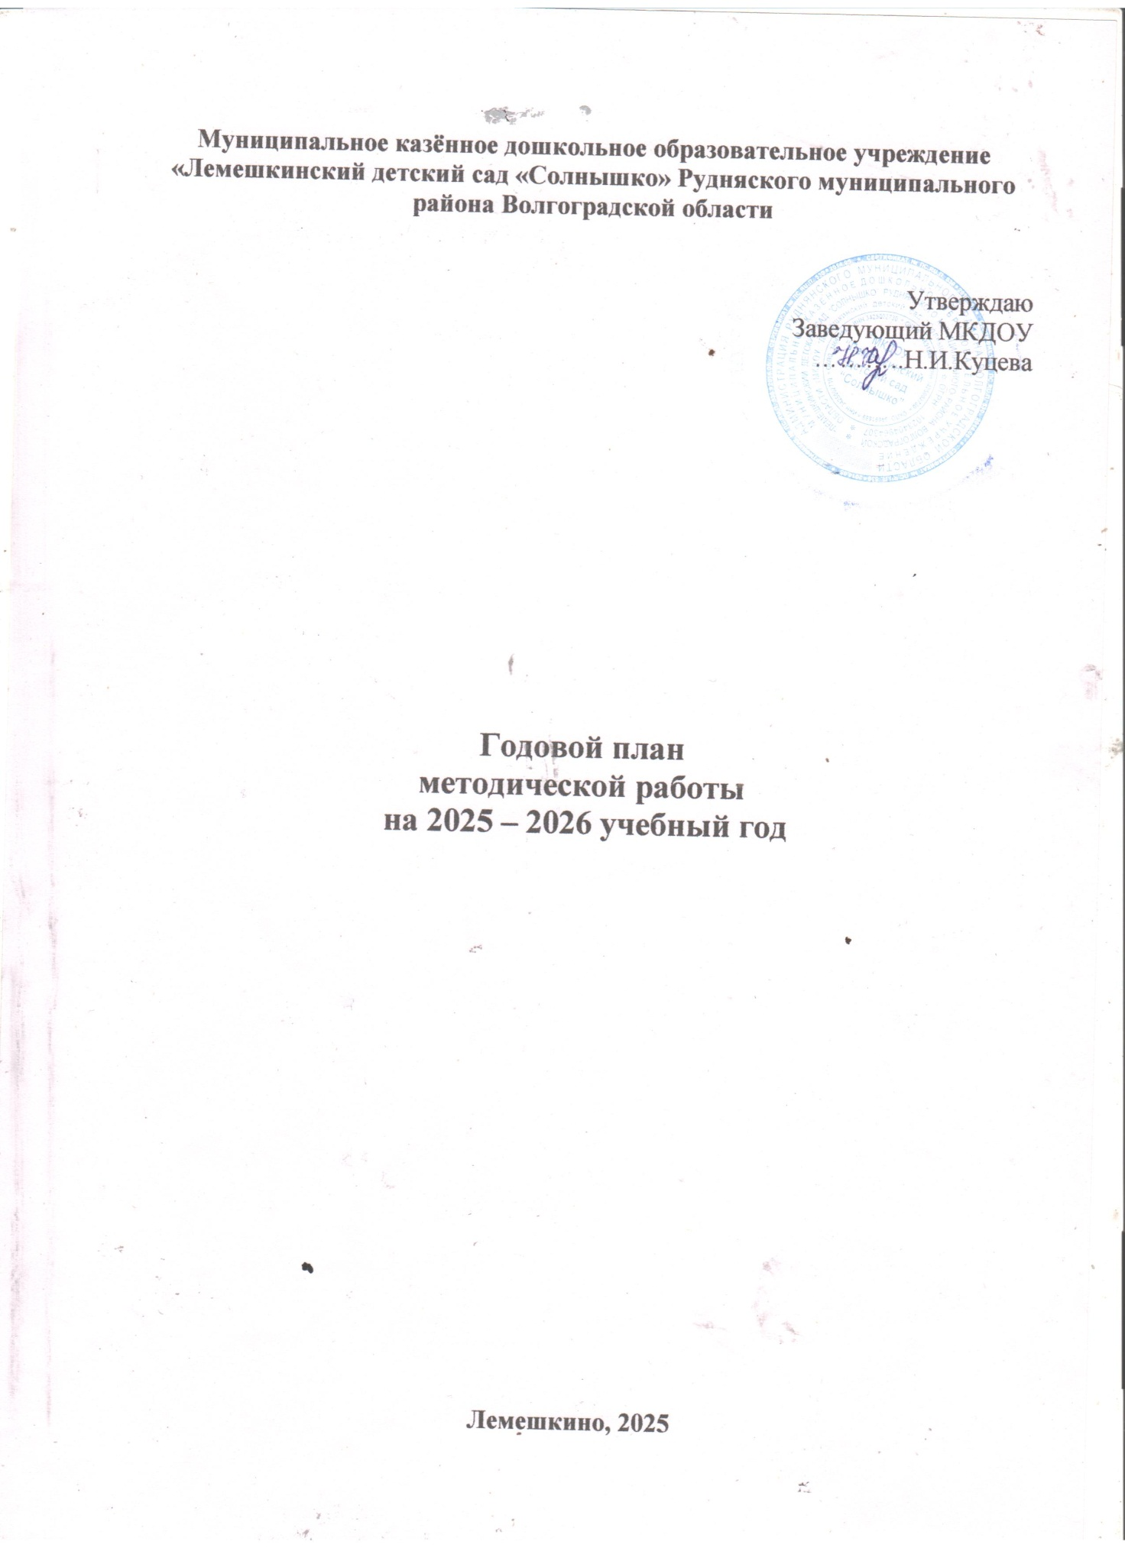

Сентябрь

Разделы плана | Содержимое работы | Ответственные
Организационная  педагогическая  работа | 1. Производственное совещание по подготовке к новому учебному году  2. Организация заседания ППк ДОУ  3. Игровой тренинг «Если случился пожар...» | Н.И.Куцева
Методическая работа с кадрами | 1. Смотр-конкурс готовности ДОУ к учебному году.  2. Установочный тренинг для педагогов  «В детский сад – с хорошим настроением!»  3.Консультация для педагогов «Особенности реализации ФОП в ДОУ»  4. Товарищеская встреча «Друзья, прекрасен наш союз!» | Н.И.Куцева  Педагоги ДОУ
Работа с детьми | 1. Игровая программа «По морю Знаний»  2. Экскурсия в парк «Осень, осень!»  3. Творческая выставка «Осенний букет»  4. Международная акция «Голубь мира»  5.Праздничная программа ко Дню дошкольного работника  8.Весёлые старты для дошкольников | Воспитатели ДОУ  Щербина Л.А.  Щербина Л.А.
Работа с родителями, со школой | 1.Трудовой десант по благоустройству прогулочных участков  2. Родительские собрания «На пороге нового учебного года»  3. Консультации :  - «Как научить ребенка знакомиться и дружить», «Как научить ребенка проигрывать», «В дом входит доброта»  - «Путешествие с феей вежливости».  - Беседы: «Не нравятся друзья», «Рассеянные дети»  - Памятка «Терроризм»  - Индивидуальные беседы, консультации по запросу родителей. «Роль родителей в воспитании у детей правильной речи»  - «Правила адаптации в ДОУ» | Воспитатели  Воспитатели  Администрация ДОУ  Щербина Л.А.  Гайдёнкова А.В.
Контроль | Медико-педагогический  Оценка содержания и организации двигательного режима.  Тематический  Готовность ДОУ к новому учебному году | Н.И.Куцева

Октябрь

Разделы плана | Содержимое работы | Ответственные
Организационная  педагогическая  работа | 1. Утверждение плана мероприятий по профилактике ОРВИ и гриппа в ДОУ  2. Обработка результатов педагогической диагностики  3. Совещание при заведующей  4. Организация работы службы ранней помощи | Н.И.Куцева
Методическая работа с кадрами | 1. Педсовет №2 «Итоги первичной диагностики»  2. Консультации:  - «Влияние мелкой моторики на развитие речи»  - «Ресурсное состояние»  3. Неделя психологии в ДОУ  4.Семинар-практикум «Воспитать патриота – просто» | Щербина Л.А.  Гайдёнкова А.В.  Щербина Л.А.  Воспитатели ДОУ
Работа с детьми | 1. Конкурс рисунков «Красота осеннего леса» - нетрадиционное рисование  2. Развлечения:  - «Сказка осенью пришла»  - «Осенняя ярморка»  - «Осень в России»  3. Сезонная экскурсия в природу  4. Выставка «Осень на опушке краски разводила»  5. Социальная акция ««День добрых глаз и добрых рук» (ко дню пожилого человека) | Воспитатели ДОУ  .  Гагарина Г.В..  Воспитатели групп
Работа с родителями, со школой | 1.Фотовыстывка «Один в один» (ко дню отца)  2. Смотр-конкурс «Герб нашей семьи»  3. Спортивный досуг «Папа может все»  4. Консультации: «Как привлечь папу к воспитанию детей», «Дети и деньги», «Ребенок и компьютер».  Беседы: «Осенние прогулки осенью», «Как научить ребенка уважать старших».  Конкурс поделок из природного материала «Чудеса осенней природы».  Индивидуальные беседы, консультации по запросу родителей. | Щербина Л.А.  Воспитатели групп  Щербина Л.А.  Гайденкова А.В.
Контроль | Оперативный  Соблюдение режима и организация работы группы  Взаимодействие воспитателей c детьми раннего возраста. Итоги адаптации | Н.И.Куцева

Ноябрь

Разделы плана | Содержимое работы | Ответственные
Организационная  педагогическая  работа | 1. Совещание при заведующей «Итоги адаптации детей раннего возраста к условиям ДОУ»  2. Утверждение сценариев новогодних утренников  3. Заседание ППк ДОУ | Н.И.Куцева
Методическая работа с кадрами | 1. Педсовет № 3 «Построение образовательного процесса ДОУ на основе духовно-нравственных ценностей»  2. Неделя здоровья в ДОУ  3. Ярмарка педагогических идей «Открытое занятие»  4. Консультации: «Сюжетно-ролевая игра в жизни ребенка», «О семье и семейных традициях», «Роль семьи в воспитании патриотических чувств у дошкольников», «Мультфильмы: польза и вред».  Беседы: «Один дома», «Развод и новый брак».  Выставка поделок: «Говорят у мамы руки золотые».  Совместные мероприятия «Праздник, посвящённый Дню матери и отца совместно с родителями».  Индивидуальные беседы, консультации по запросу родителей. | Щербина Л.А.  Воспитатели ДОУ  Щербина Л.А.  Воспитатели ДОУ
Работа с детьми | 1. Карусель развлечений в дни осенних каникул:  - детские объединения по интересам  - творческая мастерская  - просмотр мультфильмов  - развлечения, досуг  2.Спортивное развлечение ко дню народного единства  3. Праздничный концерт ко Дню Матери и отца  4. Кукольный театр «Теремок»  5. Конкурс чтецов «Россия – Родина моя!» | Воспитатели ДОУ  Щербина Л.А.  Щербина Л.А.  Гагарина Г.В  Щербина Л.А.  .
Работа с родителями, со школой | 1.Выставка стенгазет «Вот они какие, наши мамы дорогие!»  2. Анкетирование родителей по нравственному воспитанию дошкольников  3. Консультации:  - «Игры на развитие фонематического слуха старших дошкольников»  - «Почему дети плачут» | Воспитатели  Воспитатели  Щербина Л.А.  Гайденкова А.В.
Контроль | Тематический  Организация, проведение и эффективность здоровьесберегающих мероприятий ДОУ (утренняя гимнастика, гимнастика-побудка, закаливающие мероприятия)  Организация работы по духовно-нравственному воспитанию детей в ДОУ" | Н.И.Куцева

Декабрь

Разделы плана | Содержимое работы | Ответственные
Организационная  педагогическая  работа | 1. Производственное совещание по вопросам безопасности в праздничные дни.  2. Зимняя мастерская «Украшаем детский сад к празднику»  3. Индивидуальные консультации с воспитателями по заучиванию стихотворений к празднику и работа с детьми по развитию выразительного чтения стихотворений | Куцева Н.И.
Методическая работа с кадрами | 1. Смотр-конкурс «Лучшая эко елочка группы»(изготовление новогодних украшений из бросового материала)  2. Творческая мастерская «Новогодний сувенир»  3. Консультации:  - «Организация проведения новогодних праздников»  4.Познавательно-игровая программ ко Дню Конституции «Я гражданин России!» | Воспитатели ДОУ  Гагарина Г.В.
Работа с детьми | 1.Выставка творческих работ «Где живут мечты»  (к дню инвалидов)  2. Творческая мастерская «Новый год у ворот!» (нетрадиционное рисование)  3. Утренники:  - «Чудеса на Новый год»  - «Новогодний карнавал»  4. Экскурсия в парк «Нарядим елочку»  5.Акция «Безопасные каникулы или правильный Новый год» | Воспитатели групп  Гайдёнкова А.В.  Воспитатели ДОУ  Гагарина Г.В.  Воспитатели
Работа с родителями, со школой | 1. Новогодние мастерские для родителей (родительские собрания)  2. Конкурс «Новогодняя снежинка»  2. Выставка рисунков «Здравствуй, Новый год!»  3. Консультации: «Влияние рисования на развитие дошкольников», «Чем занять ребенка на зимних праздниках», «Деды Морозы в разных странах», «Новый год в кругу семьи», «Покормите птиц зимой». | Воспитатели  ДОУ
Контроль | Оперативный  Эффективность детских праздников с позиции творческих проявлений детей. | Куцева Н.И

Январь

Разделы плана | Содержимое работы | Ответственные
Организационная  педагогическая  работа | 1. Производственное совещание « Анализ заболеваемости, посещаемости»  2. Анализ новогодних утренников  3. Анкетирование « Эффективность работы по патриотическому направлению воспитания в ДОУ»  4.Оформление выставки методической литературы по экологическому воспитанию детей | Куцева Н.И.  Гагарина Г.В.
Методическая работа с кадрами | 1. Неделя педагогического мастерства «Экологическое воспитание детей»  2. Открытые просмотры деятельности  3. Консультации:  - « Приучайте видеть ребенка прекрасное в творчестве русского народа»  4. Мастер-класс «Обучаем детей говорить» | Щербина Л.А.  Воспитатели ДОУ  Щербина Л.А.  Гайдёнкова А.В.
Работа с детьми | 1. Развлечения:  - «Рождественская елка ждет ребят»-  - Кукольный театр «Как заяц Новый год встречал»  2. Экскурсия в парк  3. Тематическая выставка «Белая книга Зимы » (рисование нетрадиционным способом)  4. Психологическая акция «День объятий»  5. Экологическая акция «Берегите птиц!» | Щербина Л.А.  Гайдёнкова А.В.  Воспитатели ДОУ
Работа с родителями, со школой | 1. Творческая выставка «Зимние виды спорта»  2. Консультации : «Здоровье детей в зимний период», «Лыжные прогулки», О пользе скороговорок для развития речи «Воспитание правильной осанки у ребенка».  3. Анкета для родителей «Экологическое воспитание в семье» | Воспитатели  Щербина Л.А.  Гайдёнкова А.В.
Контроль | Оперативный  Анализ выполнения плана по работе с родителями за I полугодие  Состояние документации педагогов | Куцева Н.И.

Февраль

Разделы плана | Содержимое работы | Ответственные
Организационная  педагогическая  работа | 1. Подготовка к декаде патриотического воспитания, посвященной Дню воинской славы, Дню защитника Отечества.  2. Пополнение методического кабинета новинками методической литературы, нормативно-правовой документации для самостоятельного изучения.  3. Педагогический час «Развивающая экологическая среда в ДОУ | Педагоги ДОУ  Щербина Л.А.
Методическая работа с кадрами | 1.Смотр-конкурс «Лучший центр природы»,  «Лучшая экологическая игра »  2. Консультации:  - «Особенности детского видения мира на занятиях изоэкологией».  - «Как пополнять словарный запас у детей» | Воспитатели ДОУ  Щербина Л.А.  Гайдёнкова А.В.
Работа с детьми | 1. Творческая выставка «Богатыри-защитники Отечества»  2. Виртуальная выставка «По местам воинской славы»  3. Праздничный концерт «Мы внуки твои, Сталинград!»  4. Развлечение «Армия, Российская смелая, могучая!» | Подгот. гр.  Щербина Л.А.  Гагарина Г.В.  Щербина Л.А.
Работа с родителями, со школой | 1. Спортивный праздник «23 февраля – День защитника Отечества»  2.Стендовая информация «История праздника 23 февраля»  3. Выпуск стенгазет «Защитники Отечества»  Консультации: «Профилактика зимнего травматизма», «Домашняя игротека», «Знакомим детей с профессиями», «Финансовая грамотность вашего ребенка». | Воспитатели  Воспитатели
Контроль | Оперативный  Индивидуальная работа с детьми во время занятий  Оценка условий в группах для самостоятельной художественно-творческой деятельности.  Организация питания  Анализ воспитательно-образовательной работы в группах раннего возраста | Куцева Н.И.

Март

Разделы плана | Содержимое работы | Ответственные
Организационная  педагогическая  работа | 1. Производственное совещание по охране жизни и здоровья детей в весенний период  2. Подготовка к районному мероприятию  3. Утверждение плана мероприятий в дни весенних каникул. | Куцева Н.И.  Воспитатели ДОУ
Методическая работа с кадрами | 1. Конкурс экологических плакатов «Давайте, беречь природу!»  2. Неделя искусства в ДОУ  3. Спортивно-деловая игра «Экологическое лукошко»  4. Педсовет №4 «Создание условий по ранней профориентации дошкольников»  5. Консультация ««Речевая готовность ребенка к школе» | Воспитатели ДОУ  Щербина Л.А.
Работа с детьми | 1. Праздник «День 8 марта - праздник бабушек и мам»  2. Развлечение «Масленица широка»  3. Муниципальный конкурс «Русские шашки»  4. Экскурсии: в библиотеку, магазин, парикмахерскую и т.д.  5.Досуг «Добрый сказочник»(К.И.Чуковский»)  6. Экологическая акция ко дню Земли  7. Выставка «Цветы для мамы» | Гагарина Г.В.  Щербина Л.А.  Воспитатели  Щербина Л.А.  Воспитатели
Работа с родителями, со школой | 1. Выставка «О маме с любовью»  2.Консультации: «Театр и дети», «Музыка в семье», «Здоровый образ жизни ваших детей».  3.Экологическая акция «Берегите природу!» | Воспитатели ДОУ  Гайдёнкова А.В.  Щербина Л.А.  Воспитатели
Контроль | Тематический  «Организация работы по экологическому воспитанию детей дошкольного возраста»  Использование дидактических игр в режиме дня по основным направлениям развития | Куцева Н.И.

Апрель

Разделы плана | Содержимое работы | Ответственные
Организационная  педагогическая  работа | 1. Индивидуальные консультации педагогам по подготовке итогового мероприятия по освоению программы  2. Заседание ППк ДОУ  3. Открытые просмотры деятельности с детьми в рамках отчета по самообразованию | Куцева Н.И.  Воспитатели ДОУ
Методическая работа с кадрами | 1. Педагогическая акция «Ступенька к успеху»  2. Консультации:  - «Роль русской народной культуры в развитии творческих способностей детей»  - «Управление тишиной »  3. Смотр-конкурс «Огород на окне» (весенние  фантазии)  4. Экологический тренинг «Знатоки природы» | Воспитатели групп  Щербина Л.А.  Гайдёнкова А.В.  Воспитатели ДОУ  Щербина Л.А.
Работа с детьми | 1. Акция «Чистая площадка»  2. Праздник непослушания(ко Дню Смеха)  3. Театрализованное представление «Сказка о пасхальном яйце»  4. Игровая программа «Космические старты»  6. Экскурсия в природу «Весенние первоцветы»  7.Конкурс стихов «Этот загадочный космос» | Воспитатели  Воспитатели групп  Щербина Л.А.
Работа с родителями, со школой | 1. Трудовой десант «Хотят все дети жить на чистой планете»  2. Родительские собрания в выпускных группах «Семья на пороге школьной жизни»  3. Консультации: : «Что читать детям 6-7 лет», «22 апреля – Всемирный День Земли», «Ребенок и вредные привычки родителей»  «Огонь наш друг, огонь наш враг». | Воспитатели  Щербина Л.А.  Щербина Л.А.  Гайдёнкова А.В.
Контроль | Оперативный  Соблюдение образовательной нагрузки  Проведение образовательной деятельности с учетом здоровьесберегающих требований  Организация работы по изучению дошкольниками правил безопасности | Куцева Н.И.

Май

Разделы плана | Содержимое работы | Ответственные
Организационная  педагогическая  работа | 1. Сбор и анализ материалов для проведения итогов года. Информация «Организация системы мониторинга в ДОУ»  2. Собеседование с педагогами по оформлению итоговой документации  3. Выставка в методическом кабинете ко Дню Победы  4. Итоговое заседание по ППк ДОУ | Куцева Н.И.
методическая работа с кадрами | 1. Итоговые занятия по образовательным областям.  2.Проведение педагогической диагностики.  3. Педсовет №5 «Итоги воспитательно-образовательной работы в 2025/2026 учебном году»  4.Смотр-конкурс «Лучшая клумба группы» | Воспитатели ДОУ  Куцева Н.И.  Воспитатели ДОУ
Работа с детьми | 1. Выставка «Парад Победы»  2. Социальная акция «Открытка ветерану»  3. Экскурсия к вечному огню  4. Беседа-концерт «Поклонимся великим тем годам»  5. Выпускной бал  6. Смотр – конкурс песни к 9 мая | Гагарина Г.В.  Воспитатели  Воспитатели ст. групп  Гагарина Г.В.  Воспитатели
Работа с родителями, со школой | 1. Фотовыставка «Мама, папа, я – наша дружная семья»  2. Анкетирование «Удовлетворённость деятельностью ДОУ»  3. Итоговые родительские собрания «Вот и стали мы на год взрослее»  4. Акция «Сдай макулатуру – спаси дерево!»  5. Консультации «Советы родителям будущих первоклассников»  «Речевая готовность ребенка к школе». | Воспитатели
Контроль | Медико-педагогический контроль  Мониторинг физического развития старших дошкольников.  Итоговый  Оценка уровня готовности детей выпускных групп к школе  - Определение уровня сформированности социальной компетентности | Куцева Н.И.

